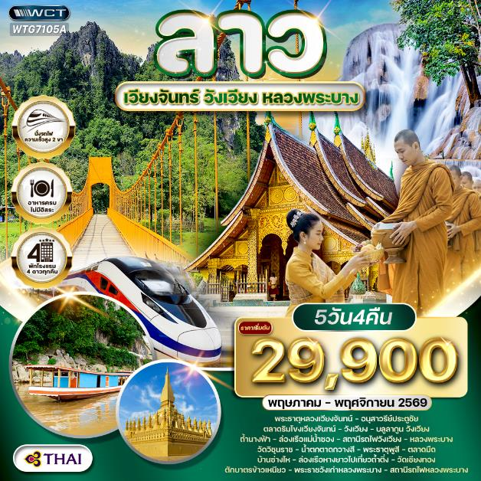
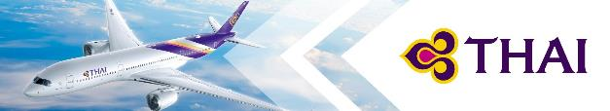

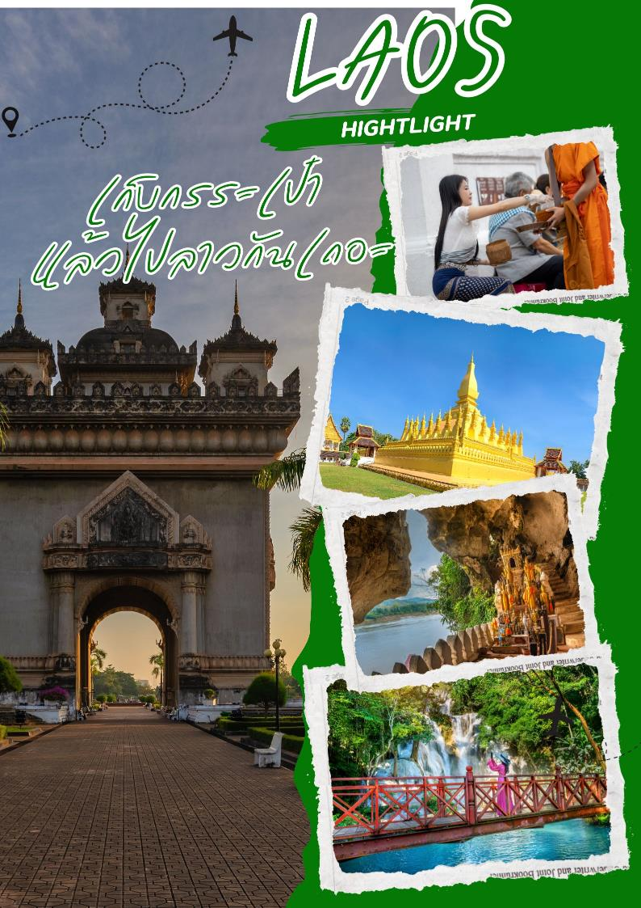

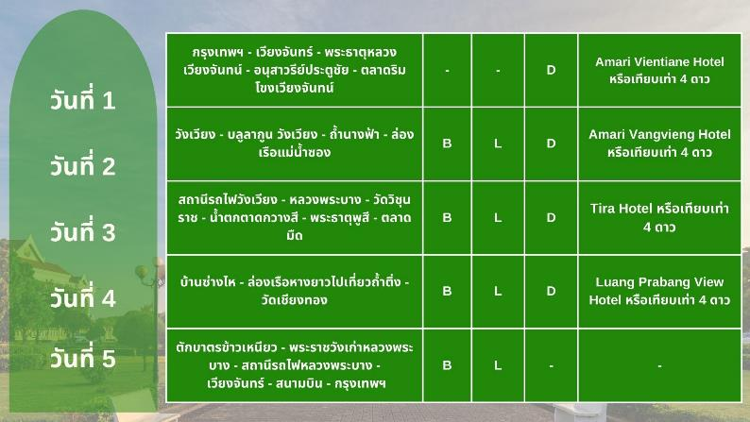

วันแรกของการเดินทาง
กรุงเทพฯ - เวียงจันทร์ - พระธาตุหลวงเวียงจันทน์ - อนุสาวรีย์ประตูชัย - ตลาดริมโขงเวียงจันทน์
08.00 น. สมาชิกทุกท่านพร้อมกัน ณ ท่าอากาศยานสุวรรณภูมิ อาคารผู้โดยสารขาออกระหว่างประเทศชั้น 4 เจ้าหน้าที่ บริษัทฯ คอยอำนวยความสะดวกเช็คอินให้แก่ท่าน
11.25 น. เหิรฟ้าสู่ เมืองเวียงจันทร์ สาธารณรัฐประชาชนลาว โดยสายการบินไทย เที่ยวบินที่ TG570 (เสิร์ฟอาหารบนเครื่อง)
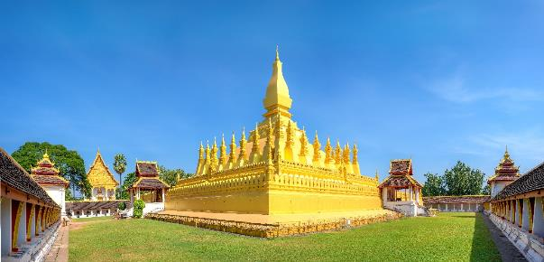
12.40 น. ถึง ท่าอากาศยานนานาชาติวัตไต หลังผ่านพิธีการตรวจคนเข้าเมือง และด่านศุลกากรเรียบร้อยแล้ว รับกระเป๋าเดินทางเรียบร้อยแล้ว นำท่านเข้าสู่ เมืองเวียงจันทร์ เมืองหลวงและเมืองใหญ่ที่สุดของสาธารณรัฐประชาธิปไตยประชาชนลาว ตั้งอยู่บนฝั่งซ้ายของแม่น้ำโหง ติดชายแดนจังหวัดหนองคายของไทย เป็นศูนย์กลางการปกครอง เศรษฐกิจ และวัฒนธรรมของประเทศ มีประชากรเกือบ 1 ล้านคน (ข้อมูลปี พ.ศ. 2563) ขึ้นชื่อเรื่องบรรยากาศที่เรียบง่าย ผสมผสานสถาปัตยกรรมเก่าแก่และวิถีชีวิตดั้งเดิม จากนั้นนำท่านสู่ พระธาตุหลวงเวียงจันทน์ หรือพระเจดีย์โลกะจุฬามณี เป็นปูชนียสถานสำคัญที่สุดของลาว ตั้งอยู่ในนครหลวงเวียงจันทน์ สร้างขึ้นโดย พระเจ้าจันทบุรีประสิทธิศักดิ์ (บุรีจันอ้วยล้วย) ผู้ครองนครเวียงจันทน์องค์แรก ตามตำนานเล่าว่าบรรจุพระบรมสารีริกธาตุ (กระดูกส่วนหัวเหน่า) ที่อัญเชิญมาจากอินเดีย เป็นศูนย์รวมศรัทธาแห่งชาติ สัญลักษณ์ของประเทศ โดยสร้างขึ้นพร้อมเมืองเวียงจันทน์ สันนิษฐานว่าสร้างในช่วง พ.ศ. 238 โดยพระเจ้าจันทบุรีประสิทธิศักดิ์ พร้อมพระอรหันต์ 5 องค์ โดยการก่ออุโมงค์หินคร่อมพระบรมสารีริกธาตุไว้ ปี พ.ศ. 2109 สมเด็จพระไชยเชษฐาธิราช ได้ย้ายเมืองหลวงจากหลวงพระบางมายังเวียงจันทน์ และสั่งให้สร้างองค์พระธาตุใหม่ครอบองค์เดิม ซึ่งเป็นสถาปัตยกรรมที่เห็นในปัจจุบัน เป็นเจดีย์ทรงสี่เหลี่ยมสูง 45 เมตร ฐานกว้าง 69 เมตร สีทองอร่าม ใช้เป็นสัญลักษณ์ของประเทศและปรากฏบนตราแผ่นดิน มีงานนมัสการพระธาตุหลวงยิ่งใหญ่ทุกปีในช่วงเดือนพฤศจิกายน พระธาตุหลวงเคยถูกทำลายจากการถูกปล้นสะดมในช่วงศตวรรษที่ 18 และได้รับการบูรณะใหม่โดยฝรั่งเศสในปี พ.ศ. 2473 ตามรูปแบบเดิม
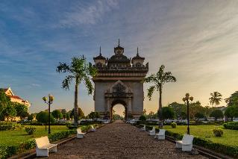
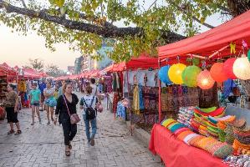
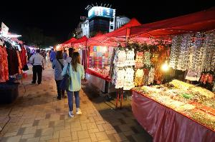
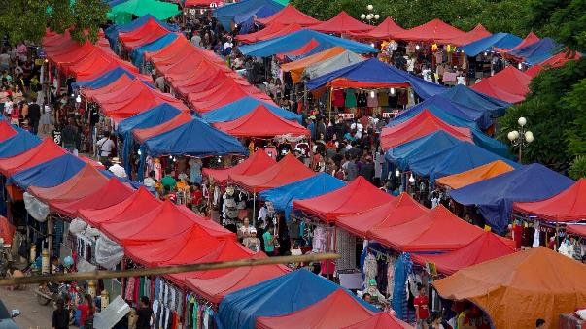
จากนั้นนำท่านชม อนุสาวรีย์ประตูชัย (Patuxai) หรือ "ปะตูไซ" ตั้งอยู่ใจกลางนครหลวงเวียงจันทน์ สปป.ลาว สร้างขึ้นระหว่าง พ.ศ. 2500-2511 เพื่อสดุดีวีรชนผู้เสียสละชีวิตในสงครามกู้เอกราชจากฝรั่งเศส สถาปัตยกรรมผสมผสานศิลปะล้านช้างกับอาร์กเดอทรียงฟ์ของปารีส สูง 7 ชั้น มีจุดชมวิว 360 องศา และลานน้ำพุสวนสาธารณะที่สวยงาม โดยสร้างเพื่อระลึกถึงผู้เสียชีวิตในสงครามโลกครั้งที่ 2 และการกู้เอกราชจากฝรั่งเศส เดิมเรียกว่า "อานุสาวะลี" ก่อนเปลี่ยนชื่อเป็นปะตูไซ สร้างด้วยปูนซีเมนต์ที่ได้รับสนับสนุนจากสหรัฐอเมริกา ซึ่งตั้งใจนำมาสร้างสนามบิน แต่ถูกนำมาสร้างเป็นอนุสาวรีย์ จึงมีเรื่องเล่าขำๆ ว่าเป็น "รันเวย์แนวตั้ง" ออกแบบโดยท่านทำ ไซยะสิดเสนา โครงสร้างคอนกรีตทรงสี่เหลี่ยมจัตุรัส ตกแต่งด้วยศิลปะล้านช้าง เช่น กินรี พญานาค และเทพเจ้าในศาสนาพราหมณ์-ฮินดู ยอดบนสุดแบ่งเป็น 5 ยอด (ปัญจศิลา) สื่อถึงหลักการปกครอง 5 ประการ เดินขึ้นได้ 7 ชั้น บันไดวน 197 ขั้นเพื่อชมวิวมุมสูงของเวียงจันทน์ ตั้งอยู่ท้ายสุดทางทิศตะวันออกเฉียงเหนือของถนนล้านช้าง กลางนครเวียงจันทน์ บริเวณรอบๆ เป็นสวนสาธารณ ะ (สวนปะตูไซ) ซึ่งเป็นจุดพักผ่อนหย่อนใจและถ่ายภาพยอดนิยมของทั้งชาวลาวและนักท่องเที่ยว จากนั้นนำท่านอิสระช้อปปิ้ง ตลาดริมโขงเวียงจันทน์ หรือ ตลาดมืดเวียงจันทน์ (Vientiane Night Market) เป็นแหล่งท่องเที่ยวและช้อปปิ้งยอดนิยมยามเย็น ตั้งอยู่ริมแม่น้ำโขง บรรยากาศดี แสงไฟสวยงาม มีจำหน่ายเสื้อผ้า ของที่ระลึก สินค้าพื้นเมือง และสตรีทฟู้ดมากมาย คล้ายตลาดนัดจตุจักร สินค้าส่วนใหญ่ที่จำหน่ายภายในตลาด อาทิเช่น เสื้อผ้าแฟชั่น, เสื้อยืดลายลาว, รองเท้า, กระเป๋า, ของที่ระลึก, ผ้าพื้นเมือง, ผ้าไหม, ผ้าฝ้าย, งานไม้ฝีมือ, อาหารท้องถิ่นลาว, สตรีทฟู้ด, ปิ้งย่าง, แจ่วบอง, ผลไม้ตามฤดูกาล เป้นต้น บรรยากาศเป็นตลาดกลางแจ้งริมแม่น้ำโขงที่มีร้านค้าเรียงรายในเต็นท์สีแดงทอดยาวกว่า 1 กิโลเมตร มีลานน้ำพุอยู่ตรงกลาง ตลาดริมโขงถือเป็นแลนด์มาร์คที่ไม่ควรพลาดเมื่อมาเที่ยวเวียงจันทน์ เพื่อสัมผัสวิถีชีวิตยามค่ำคืนและซื้อของฝาก
ค่ำ บริการอาหารมื้อค่ำ ณ ภัตตาคาร
ที่พัก Amari Vientiane Hotel หรือเทียบเท่า (โรงแรมระดับ 4 ดาว) (โรงแรมที่นำเสนอเป็นโรงแรมเสนอเบื้องต้นเท่านั้น ชื่อโรงแรมที่ท่านพักทางบริษัทจะทำการแจ้งพร้อมใบนัดหมาย 5-7 วันก่อนเดินทาง ขอสงวนสิทธิ์ในการปรับเปลี่ยนที่พัก ไปพักเมืองใกล้เคียงกรณีติดงานแฟร์หรือมีเทศกาล)
วันที่สองของการเดินทาง
วังเวียง - บลูลากูน วังเวียง - ถ้ำนางฟ้า - ล่องเรือแม่น้ำซอง
เช้า บริการอาหารมื้อเช้า ณ โรงแรมที่พัก
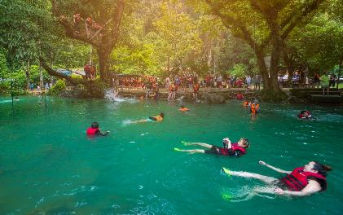
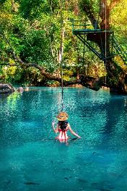
นำท่านสู่ เมืองวังเวียง (ใช้เวลาเดินทางโดยประมาณ 2 ชั่วโมง) เป็นเมืองท่องเที่ยวธรรมชาติยอดนิยมในแขวงเวียงจันทน์ ประเทศลาว ได้ฉายาว่า "กุ้ยหลินเมืองลาว" โดดเด่นด้วยภูมิประเทศภูเขาหินปูน แม่น้ำซอง และถ้ำมากมาย มีไฮไลท์คือ บลูลากูน, ถ้ำจัง, ล่องเรือ/ห่วงยางแม่น้ำซอง, และขึ้นบอลลูนชมวิว วังเวียงได้รับฉายา ‘กุ้ยหลินเมืองลาว’ ด้วยภูมิประเทศที่ราบระหว่างภูเขาหินปูน ป่าไม้สมบูรณ์ และแม่น้ำซองที่ไหลผ่านเมือง มีบรรยากาศเมืองเล็กๆ ที่ล้อมรอบด้วยธรรมชาติ เหมาะแก่การพักผ่อน ผจญภัย และถ่ายภาพ จากนั้นนำท่านชม บลูลากูน วังเวียง (Blue Lagoon) สระน้ำธรรมชาติสีฟ้ามรกตใสสะอาดที่เกิดจากแร่ธาตุและภูเขาหินปูน มีหลายจุดให้เลือกเที่ยว โดยบลูลากูน 1 เป็นที่ยอดนิยมที่สุดใกล้ถ้ำภูคำ เหมาะแก่การโดดน้ำเล่นและพักผ่อน บลูลากูน 1 (ยอดนิยม ตั้งอยู่ใกล้ถ้ำภูคำ เดินทางสะดวกจากตัวเมืองวังเวียง มีชิงช้ากระโดดน้ำและร้านอาหาร เป็นที่ที่คนเยอะที่สุด บลูลากูน 2-6 เป็นบ่ออื่นๆ ที่มีความเป็นส่วนตัวมากขึ้น เช่น บลูลากูน 3 (ทางเข้าค่อนข้างลึก แต่สวยและคนไม่พลุกพล่าน) หรือบลูลากูน 5 ที่ไกลที่สุดและสงบ จุดเด่นของบลูลากูนที่นี่คือน้ำใสสะอาด สีฟ้าคราม ท่ามกลางบรรยากาศภูเขาหินปูนธรรมชาติ กิจกรรมแนะนำ โดดน้ำ, ว่ายน้ำ, พายเรือ, เล่นซิปไลน์ (โดยเฉพาะบลูลากูน 3) (หมายเหตุ : หากท่านใดมีความประสงค์จะเล่นน้ำ ให้ท่านเตรียมชุดและอุปกรณ์สำหรับอาบน้ำ มาเปลี่ยนสำหรับเล่นน้ำที่บลูลากูน 1 ชุด โดยใส่กระเป๋าเล็กมาด้วย)
เที่ยง บริการอาหารกลางวัน ณ ภัตตาคาร
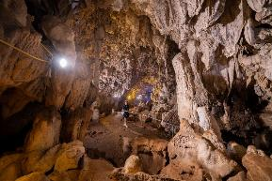
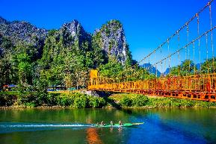
นำท่านชม ถ้ำนางฟ้า (Angel Cave) ตั้งอยู่ในเมืองวังเวียง แขวงเวียงจันทน์ ประเทศลาว เป็นถ้ำหินปูนขนาดใหญ่ที่มีความสวยงามของหินงอกหินย้อยตระการตาและแสงสีสปอตไลท์ส่องสว่าง โดดเด่นด้วยกิจกรรมผจญภัย เช่น ล่องห่วงยางในถ้ำ ซิปไลน์ (Zipline) ข้ามแม่น้ำซอง และเดินชมหินปูนรูปทรงแปลกตาผ่านสะพานสีฟ้า นำท่าน ล่องเรือแม่น้ำซอง (Nam Song River) เป็นแม่น้ำสายหลักและสถานที่ท่องเที่ยวหัวใจสำคัญของเมืองวังเวียง สปป.ลาว ขึ้นชื่อเรื่องน้ำสีเขียวมรกตใสสะอาด ไหลผ่านหุบเขาหินปูนที่สวยงามจนได้รับฉายาว่า "Little Guilin แห่งลาว" กิจกรรมยอดนิยม ได้แก่ การล่องห่วงยาง (Tubing), พายเรือคายัค ชมวิว, และล่องเรือหางยาว โดยเฉพาะช่วงพระอาทิตย์ตกดิน
ค่ำ บริการอาหารมื้อค่ำ ณ ภัตตาคาร
ที่พัก Amari Vangvieng Hotel หรือเทียบเท่า (โรงแรมระดับ 4 ดาว) (โรงแรมที่นำเสนอเป็นโรงแรมเสนอเบื้องต้นเท่านั้น ชื่อโรงแรมที่ท่านพักทางบริษัทจะทำการแจ้งพร้อมใบนัดหมาย 5-7 วันก่อนเดินทาง ขอสงวนสิทธิ์ในการปรับเปลี่ยนที่พัก ไปพักเมืองใกล้เคียงกรณีติดงานแฟร์หรือมีเทศกาล)
วันที่สามของการเดินทาง
สถานีรถไฟวังเวียง - หลวงพระบาง - วัดวิชุนราช - น้ำตกตาดกวางสี - พระธาตุพูสี - ตลาดมืด
เช้า บริการอาหารมื้อเช้า ณ โรงแรมที่พัก
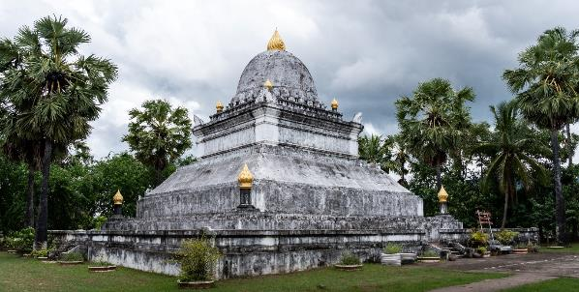
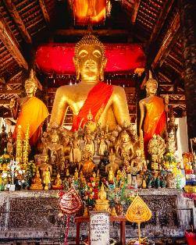
นำท่านสู่ สถานีรถไฟวังเวียง เพื่อนำท่านเดินทางสู่ เมืองหลวงพระบาง (ใช้เวลาเดินทางโดยประมาณ 1 ชั่วโมง) เมืองมรดกโลกทางตอนเหนือของลาว ตั้งอยู่ระหว่างแม่น้ำโขงและแม่น้ำคาน โดดเด่นด้วยการผสมผสานสถาปัตยกรรมลาวดั้งเดิมกับอาคารยุคอาณานิคมฝรั่งเศส เป็นเมืองที่ขึ้นชื่อเรื่องความสโลว์ไลฟ์ วัดวาอารามสวยงาม วิถีตักบาตรข้าวเหนียว และอาหารพื้นเมืองที่อร่อย โดยได้รับการรับรองจาก UNESCO จากนั้นนำท่านสู่ วัดวิชุนราช (Wat Visounnarath) หรือ วัดวิชุน เป็นวัดที่เก่าแก่ที่สุดในหลวงพระบาง สร้างขึ้นใน พ.ศ. 2046 (ค.ศ. 1503) ในรัชสมัยพระเจ้าวิชุนราช ตั้งอยู่ใจกลางเมือง ไฮไลท์สำคัญคือ พระธาตุหมากโม (ทรงแตงโมผ่าครึ่ง) ที่เป็นเอกลักษณ์ และเคยเป็นที่ประดิษฐาน “พระบาง” นานถึง 194 ปี พระธาตุหมากโม (That Makmo) พระธาตุปทุมหรือธาตุดอกบัว มีรูปทรงคล้ายแตงโมผ่าครึ่งหรือโอคว่ำ ได้รับอิทธิพลจากเจดีย์ลังกา/สุโขทัย สร้างขึ้นโดยพระมเหสีของพระเจ้าวิชุนราชในพ.ศ. 2057 และพระอุโบสถ (สิม) มีสถาปัตยกรรมแบบไทลื้อ ภายในประดิษฐานพระประธานที่เรียกว่า "พระเจ้าองค์หลวง" ซึ่งมีขนาดใหญ่ที่สุดในหลวงพระบาง และเป็นที่เก็บรักษาพระพุทธรูปโบราณ ทั้งไม้และสำริด ประวัติเคยเป็นที่ประดิษฐานพระบาง พระพุทธรูปคู่บ้านคู่เมือง ในช่วงปี ค.ศ. 1513-1707 ก่อนย้ายไปหอพระบาง วัดวิชุนราชตั้งอยู่บนถนนวิชุนราช ทางทิศตะวันออกเฉียงใต้ของเมือง สามารถเดินชมความงามของสถาปัตยกรรมเก่าแก่ที่ผ่านการบูรณะมาหลายครั้งจากเหตุการณ์ไฟไหม้และการรุกรานของฮ่อ
เที่ยง บริการอาหารกลางวัน ณ ภัตตาคาร
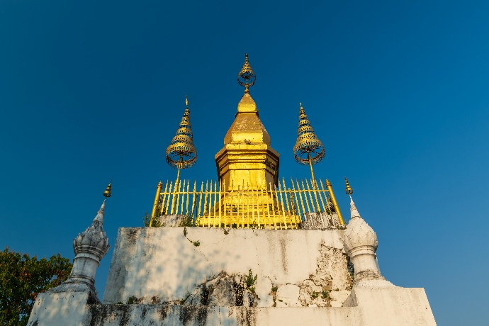
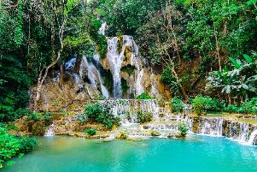
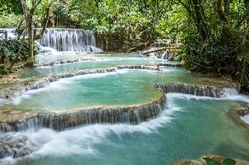
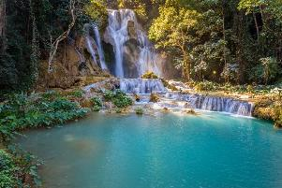
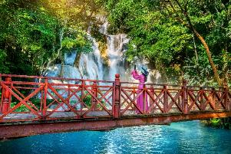
นำท่านชม น้ำตกตาดกวางสี (Kuang Si Falls) ตั้งอยู่ห่างจากตัวเมืองหลวงพระบาง ประเทศลาว ไปทางทิศตะวันตกเฉียงใต้ประมาณ 30-32 กิโลเมตร เป็นน้ำตกหินปูนที่ได้ชื่อว่าสวยที่สุดในหลวงพระบาง มีเอกลักษณ์เด่นคือสายน้ำสีเขียวมรกต ไหลลดหลั่นกันลงมาทั้งหมด 4 ชั้น ความสูงรวมประมาณ 75 เมตร ท่ามกลางป่าร่มรื่น
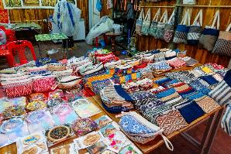
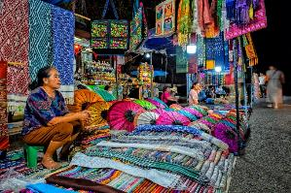
จากนั้นนำท่านชม พระธาตุพูสี (Phousi Hill) ตั้งอยู่ใจกลางเมืองหลวงพระบาง ประเทศลาว บนยอดเขาสูงประมาณ 150 เมตร (328 ขั้น) เป็นองค์พระธาตุทรงดอกบัวสี่เหลี่ยมสีทองอร่าม สูง 21 เมตร สร้างในปี พ.ศ. 2337 ไฮไลท์สำคัญคือการขึ้นชมวิวเมืองหลวงพระบางและแม่น้ำโขงแบบ 360 องศาในช่วงพระอาทิตย์ตกดิน จากนั้นนำท่านอิสระช้อปปิ้ง ตลาดคนเดินหลวงพระบาง หรือตลาดมืด (Luang Prabang Night Market) ตั้งอยู่บนถนนศรีสว่างวงศ์ หน้าพระราชวังเก่า เปิดทุกวันประมาณ 17:00-22:00 น. เป็นถนนคนเดินที่ปิดการจราจรเพื่อจำหน่ายสินค้าหัตถกรรมพื้นเมือง ผ้าทอ งานฝีมือชาวม้ง เสื้อผ้า และของที่ระลึกราคาย่อมเยา พร้อมโซนสตรีทฟู้ด จุดเด่นคือร่มสีแดง-น้ำเงินที่เป็นเอกลักษณ์, เป็นแหล่งช้อปปิ้งสินค้าทำมือ (Handmade), ผ้าลายพื้นเมือง, เครื่องเงิน, และของที่ระลึก ปลายสุดของตลาดมีโซนอาหารพื้นเมือง เช่น ส้มตำหลวงพระบาง, ไก่ย่าง, หมูกระทะ, หม่าล่า, โรตี, และน้ำผลไม้ปั่น บรรยากาศจะเริ่มคึกคักหลังพระอาทิตย์ตกดิน เป็นสถานที่ห้ามพลาดสำหรับการหาซื้อของฝากและสัมผัสวิถีชีวิตยามค่ำคืนของชาวหลวงพระบาง
ค่ำ บริการอาหารมื้อค่ำ ณ ภัตตาคาร
ที่พัก Tira Hotel หรือเทียบเท่า (โรงแรมระดับ 4 ดาว) (โรงแรมที่นำเสนอเป็นโรงแรมเสนอเบื้องต้นเท่านั้น ชื่อโรงแรมที่ท่านพักทางบริษัทจะทำการแจ้งพร้อมใบนัดหมาย 5-7 วันก่อนเดินทาง ขอสงวนสิทธิ์ในการปรับเปลี่ยนที่พัก ไปพักเมืองใกล้เคียงกรณีติดงานแฟร์หรือมีเทศกาล)
วันที่สี่ของการเดินทาง
บ้านซ่างไห - ล่องเรือหางยาวไปเที่ยวถ้ำติ่ง - วัดเชียงทอง
เช้า บริการอาหารมื้อเช้า ณ โรงแรมที่พัก
นำท่านอิสระเที่ยวชม บ้านซ่างไห (Ban Xang Hai) หรือที่มักเรียกกันว่า บ้านช่างไห เป็นหมู่บ้านสินค้า OTOP ระดับ 5 ดาว ตั้งอยู่ริมแม่น้ำโขง จังหวัดหลวงพระบาง สปป.ลาว มีชื่อเสียงด้านการกลั่นเหล้าขาว (เหล้าลาว) และเหล้าดองสมุนไพรแบบดั้งเดิมแทบทุกหลังคาเรือน รวมถึงมีการทอผ้าซิ่นและทำเครื่องเงินเป็นของที่ระลึก นิยมแวะชมระหว่างทางไปถ้ำติ่ง วิถีชีวิตและการต้มเหล้าขแงชาวบ้านยึดอาชีพกลั่นเหล้าข้าวเหนียวแบบดั้งเดิม โดยใช้แหล่งน้ำจากแม่น้ำโขงในการผลิตเหล้าที่มีรสชาติร้อนแรงและใสสะอาด เหล้าดองยาไฮไลท์คือเหล้าที่นำไปดองกับสมุนไพรหรือสัตว์ต่างๆ เช่น งู ตะขาบ ซึ่งเชื่อว่าเป็นยาบำรุงกำลัง
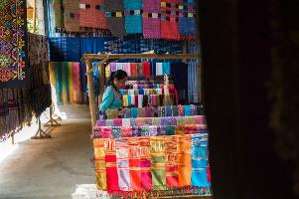
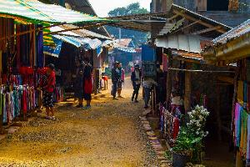
ของที่ระลึก: นอกจากเหล้าแล้ว ยังมีผ้าทอมือที่ลายสวยงาม และเครื่องเงินจำหน่าย นักท่องเที่ยวสามารถเดินชมวิถีชีวิตการต้มเหล้าในครัวเรือน ชิมเหล้าท้องถิ่น และซื้อของฝากได้ภายในหมู่บ้าน ซึ่งเป็นหนึ่งในจุดหมายยอดนิยมสำหรับการท่องเที่ยวเชิงวัฒนธรรมในหลวงพระบาง
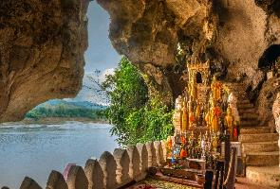
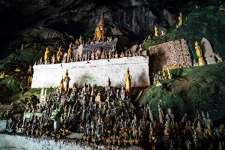
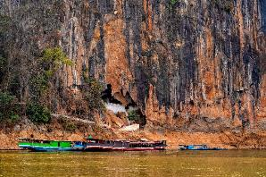
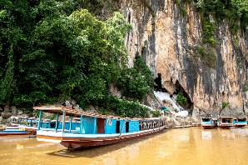
จากนั้นนำท่าน ล่องเรือหางยาวไปเที่ยวถ้ำติ่ง (Pak Ou Caves) ในแขวงหลวงพระบาง ประเทศลาว เป็นไฮไลท์ยอดนิยม โดยล่องเรือชมวิวแม่น้ำโขงประมาณ 1.5 - 2 ชั่วโมงจากตัวเมือง (ระยะทาง ~25 กม.) เพื่อสักการะพระพุทธรูปนับพันองค์ภายในถ้ำ แบ่งเป็นถ้ำลุ่มและถ้ำเทิง ชมวิถีชีวิตชาวประมงริมฝั่งแม่น้ำโขง, แวะชมหมู่บ้านเหล้าวิสกี้ (Ban Xang Hai), และเข้าชมถ้ำติ่งที่แบ่งเป็นถ้ำลุ่ม (ล่าง) และถ้ำเทิง (บน) ที่ประดิษฐานพระพุทธรูปจำนวนมาก
เที่ยง บริการอาหารกลางวัน ณ ภัตตาคาร
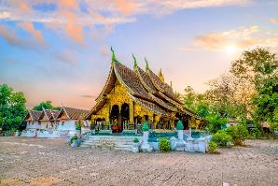
นำท่านชม วัดเชียงทอง (Wat Xieng Thong) เป็นวัดเก่าแก่และสำคัญที่สุดในหลวงพระบาง ประเทศลาว สร้างขึ้นในปี พ.ศ. 2103 โดยพระเจ้าไชยเชษฐาธิราช ตั้งอยู่ริมแม่น้ำโขง โดดเด่นด้วยสถาปัตยกรรมล้านช้างที่สมบูรณ์ โดยเฉพาะพระอุโบสถที่มีหลังคาซ้อน 3 ชั้นและภาพประดับกระจกสีรูป "ต้นทอง" เป็นสถานที่ห้ามพลาดเมื่อมาเยือนเมืองมรดกโลกแห่งนี้ วัดแห่งนี้สร้างขึ้นก่อนการย้ายเมืองหลวงไปยังเวียงจันทน์ เคยเป็นวัดคู่บ้านคู่เมืองที่กษัตริย์และราชวงศ์ลาวอุปถัมภ์ และรอดพ้นจากการถูกเผาทำลายในศึกฮ่อ สถาปัตยกรรมมีเอกลักษณ์หลังคาแอ่นโค้งต่ำลาดลงมา 3 ชั้น ถือเป็นแบบฉบับสถาปัตยกรรมล้านช้างที่งดงามที่สุด ภาพต้นทอง ภาพประดับกระจกสีพื้นหลังสีแดง/ชมพูที่ด้านหลังสิม สัญลักษณ์สำคัญของวัด หอพระม่านประดิษฐานพระม่านและหอไหว้สีกุหลาบ, โรงราชรถที่เก็บราชรถพระศพของเจ้ามหาชีวิตศรีสว่างวงศ์, พระพุทธรูปปางห้ามสมุทรประดิษฐานในอูบมุง (หอไหว้ขนาดเล็ก) วัดเชียงทองไม่เพียงเป็นศาสนสถาน แต่ยังเป็นพิพิธภัณฑ์ที่มีชีวิตที่แสดงถึงศิลปะล้านช้างที่ประณีตที่สุดในหลวงพระบาง

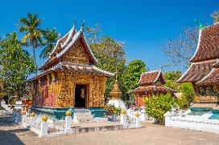
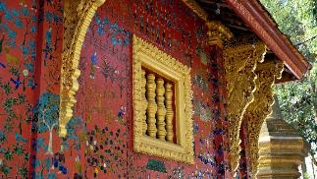
ค่ำ บริการอาหารมื้อค่ำ ณ ภัตตาคาร
ที่พัก Luang Prabang View Hotel หรือเทียบเท่า (โรงแรมระดับ 4 ดาว) (โรงแรมที่นำเสนอเป็นโรงแรมเสนอเบื้องต้นเท่านั้น ชื่อโรงแรมที่ท่านพักทางบริษัทจะทำการแจ้งพร้อมใบนัดหมาย 5-7 วันก่อนเดินทาง ขอสงวนสิทธิ์ในการปรับเปลี่ยนที่พัก ไปพักเมืองใกล้เคียงกรณีติดงานแฟร์หรือมีเทศกาล)
วันห้าของการเดินทาง
ตักบาตรข้าวเหนียว - พระราชวังเก่าหลวงพระบาง - สถานีรถไฟหลวงพระบาง -
เวียงจันทร์ - สนามบิน - กรุงเทพฯ
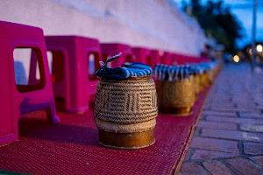
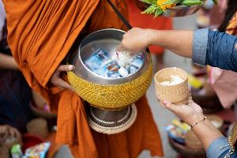
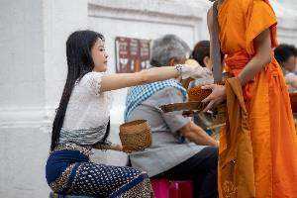
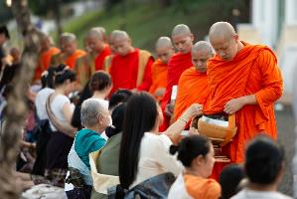
05.00 น. นำท่าน ตักบาตรข้าวเหนียว หลวงพระบาง เป็นประเพณีวัฒนธรรมอันเก่าแก่กว่า 600 ปีที่ปฏิบัติสืบทอดกันมาทุกเช้า โดยพระสงฆ์จะเดินบิณฑบาตเรียงแถวผ่านถนนสายหลัก ช่วงเวลาที่เหมาะสมคือประมาณ 05:30 - 06:30 น. ผู้ร่วมทำบุญควรแต่งกายสุภาพ นั่งต่ำสำรวม ไม่ถูกตัวพระสงฆ์ และงดใช้แฟลชถ่ายรูป สถานที่จัดขึ้นบริเวณถนนสายหลัก ในเมืองมรดกโลก หลวงพระบาง โดยเฉพาะช่วงถนนหน้าวัดแสนสุขาราม การเตรียมตัว: แต่งกายสุภาพมิดชิด (ผู้หญิงควรมีผ้าเบี่ยงพาดไหล่) ชุดใส่บาตรข้าวเหนียวจะปั้นเป็นก้อนเล็กๆ ใส่บาตรทีละองค์ ไม่ควรถ่ายรูปใกล้ชิดเกินไป ข้อปฏิบัติควรหลีกเลี่ยงการสวมชุดสีฉูดฉาด หรือการทำเสียงดังรบกวน การตักบาตรข้าวเหนียวเป็นการสะท้อนวิถีชีวิตที่เรียบง่ายและความศรัทธาของชาวหลวงพระบาง ซึ่งหลังจากตักบาตรแล้วมักจะไปเดินเที่ยวชมตลาดเช้าและร้านกาแฟประชานิยมต่อ
เช้า บริการอาหารมื้อเช้า ณ โรงแรมที่พัก
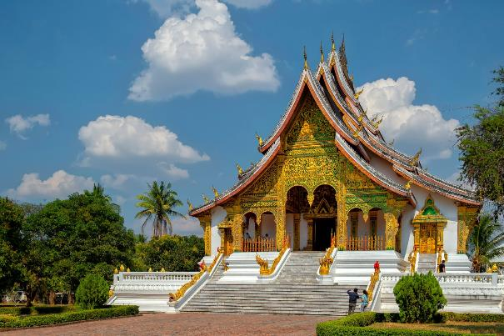
นำท่านชม พระราชวังเก่าหลวงพระบาง หรือ "หอคำ" ตั้งอยู่ริมแม่น้ำโขง สร้างเมื่อ พ.ศ. 2447 (ค.ศ. 1904) ในสมัยสมเด็จพระเจ้าศรีสว่างวงศ์ เพื่อเป็นที่ประทับของราชวงศ์ลาว ปัจจุบันเป็น พิพิธภัณฑ์แห่งชาติหลวงพระบาง จัดแสดงโบราณวัตถุ บัลลังก์ หอพระบาง และฉลองพระองค์ของกษัตริย์ ผสมผสานสถาปัตยกรรมแบบฝรั่งเศสและศิลปะลาวอย่างสวยงาม ที่นี่สร้างโดยฝรั่งเศสในยุคอาณานิคม เพื่อแทนที่วังเก่าที่ถูกทำลายในปี พ.ศ. 2430 สืบทอดมาจนถึงเจ้ามหาชีวิตศรีสว่างวัฒนา กษัตริย์องค์สุดท้าย ก่อนเปลี่ยนเป็นพิพิธภัณฑ์ในปี พ.ศ. 2519 สถาปัตยกรรมเป็นอาคารชั้นเดียวยกพื้นสูง ผสมผสานศิลปะฝรั่งเศส (ยุโรป) กับศิลปะดั้งเดิมของลาว หลังคาแบบล้านช้าง ด้านในหอพระบางประดิษฐาน "พระบาง" พระพุทธรูปคู่บ้านคู่เมือง ท้องพระโรงมีบัลลังก์ไม้แกะสลักหุ้มทองคำ ผนังและเพดานสีแดงประดับโมเสก ห้องรับรองมีภาพเขียนขนาดใหญ่ของเจ้ามหาชีวิตศรีสว่างวัฒนา พระนางคำผูย และเจ้าฟ้าชายวงศ์สว่าง ห้องเก็บเครื่องราชพาหนะ จัดแสดงรถยนต์โบราณของกษัตริย์ การแต่งกายต้องแต่งกายสุภาพ มิดชิด คลุมเข่า ห้ามใส่เสื้อแขนกุด และห้ามถ่ายรูปภายในตัวอาคารอย่างเด็ดขาด พระราชวังแห่งนี้เป็นสัญลักษณ์ที่แสดงถึงความสัมพันธ์ทางประวัติศาสตร์ระหว่างลาวกับฝรั่งเศส และเป็นที่จัดแสดงทรัพย์สมบัติทางวัฒนธรรมที่ล้ำค่าที่สุดแห่งหนึ่งใน สปป. ลาว
เที่ยง บริการอาหารกลางวัน ณ ภัตตาคาร
นำท่านสู่ สถานีรถไฟหลวงพระบาง เพื่อนำท่านเดินทางสู่ เมืองเวียงจันทร์ (ใช้เวลาเดินทางโดยประมาณ 3 ชั่วโมง)
นำท่านเดินทางสู่สนามบิน
20.30 น. เหิรฟ้าสู่ กรุงเทพฯ โดยสายการบินไทย เที่ยวบินที่ TG 665 (เสิร์ฟอาหารบนเครื่อง)
21.55 น. เดินทางถึงกรุงเทพฯ...โดยสวัสดิภาพพร้อมความประทับใจ

***** ลาว เวียงจันทร์ วังเวียง หลวงพระบาง 5 วัน 4 คืน สายการบินไทย *****

หมายเหตุ...โปรแกรมการเดินทางอาจเปลี่ยนแปลงได้ตามความเหมาะสม เนื่องจากสภาพ ลม ฟ้า อากาศ,การล่าช้าอันเนื่องมาจากสายการบิน และสถานการณ์ในต่างประเทศที่ทางคณะเดินทางในขณะนั้น เพื่อความปลอดภัยในการเดินทาง โดยบริษัทฯ ได้มอบหมายให้ หัวหน้าทัวร์ผู้นำทัวร์ มีอำนาจตัดสินใจ ณ ขณะนั้นทั้งนี้การตัดสินใจ จะคำนึงถึงผลประโยชน์ของหมู่คณะเป็นสำคัญ

อัตราค่าบริการ ลาว เวียงจันทร์ วังเวียง หลวงพระบาง 5 วัน TG
ช่วงเวลาการเดินทาง | ผู้ใหญ่พัก  ห้องละ 2 ท่าน | เด็กอายุต่ำกว่า 12 ปี  พักกับผู้ใหญ่ 1 ท่าน  (เด็กมีเตียง) | เด็กอายุต่ำกว่า 12 ปี  พักกับผู้ใหญ่ 2 ท่าน  (เด็กไม่มีเตียงเสริม ) | พักท่านเดียว / ห้อง  จ่ายเพิ่ม
6 - 10 พ.ค. 69 | 29,900 | 29,900 | 29,900 | 9,900
20 - 24 พ.ค. 69 | 29,900 | 29,900 | 29,900 | 9,900
30 พ.ค. - 3 มิ.ย. 69 | 33,900 | 33,900 | 33,900 | 9,900
3 - 7 มิ.ย. 69 | 29,900 | 29,900 | 29,900 | 9,900
17 - 21 มิ.ย. 69 | 29,900 | 29,900 | 29,900 | 9,900
1 - 5 ก.ค. 69 | 29,900 | 29,900 | 29,900 | 9,900
15 - 19 ก.ค. 69 | 29,900 | 29,900 | 29,900 | 9,900
27 - 31 ก.ค. 69 | 33,900 | 33,900 | 33,900 | 9,900
28 ก.ค. - 1 ส.ค. 69 | 33,900 | 33,900 | 33,900 | 9,900
29 ก.ค. - 2 ส.ค. 69 | 33,900 | 33,900 | 33,900 | 9,900
12 - 16 ส.ค. 69 | 31,900 | 31,900 | 31,900 | 9,900
26 - 30 ส.ค. 69 | 29,900 | 29,900 | 29,900 | 9,900
9 - 13 ก.ย. 69 | 29,900 | 29,900 | 29,900 | 9,900
23 - 27 ก.ย. 69 | 29,900 | 29,900 | 29,900 | 9,900
7 - 11 ต.ค. 69 | 31,900 | 31,900 | 31,900 | 9,900
9 - 13 ต.ค. 69 | 33,900 | 33,900 | 33,900 | 9,900
21 - 25 ต.ค. 69 | 33,900 | 33,900 | 33,900 | 9,900
4 - 8 พ.ย. 69 | 29,900 | 29,900 | 29,900 | 9,900
18 - 22 พ.ย. 69 | 29,900 | 29,900 | 29,900 | 9,900
ไม่เอาตั๋วเครื่องบินหัก 5,000 บาท
**คณะออกเดินทางได้เมื่อมีจำนวนผู้เดินทางครบ 15 ท่านเท่านั้น**

อัตราค่าบริการนี้รวม
- ค่าตั๋วเครื่องบินไป-กลับ กรุงเทพฯ-เวียงจันทร์-กรุงเทพฯ สายการบินไทย (น้ำหนักกระเป๋า 23 กิโลกรัม)
- ค่ารถปรับอากาศนำเที่ยวตามระบุไว้ในรายการ พร้อมคนขับรถที่ชำนาญเส้นทาง
- โรงแรมที่พักตามระบุหรือเทียบเท่าในระดับเดียวกัน และราคาโรงแรมจะปรับขึ้น 3-4 เท่าตัว หากวันเข้าพักตรงกับงานเทศกาล เทรดแฟร์หรือการประชุม ต่างๆ อันเป็นผลที่ทำให้ต้องมีการปรับเปลี่ยนที่พัก โดยคำนึงถึงความเหมาะสมเป็นหลัก
- ค่าอาหารที่ระบุในรายการ ให้ท่านได้เลิศรสกับอาหารท้องถิ่นของลาว
- ค่าประกันอุบัติเหตุในการเดินทางวงเงินท่านละ 1,000,000 บาท
อัตราค่าบริการนี้ไม่รวม
- ค่าภาษีมูลค่าเพิ่ม 7 % และค่าภาษีหัก ณ ที่จ่าย 3 % (กรณีที่ท่านต้องการใบกำกับภาษี)
- ค่าใช้จ่ายส่วนตัว อาทิ ค่าโทรศัพท์ , ค่าซักรีด , ค่าเครื่องดื่มและอาหารนอกเหนือจากที่ระบุในรายการ
- ค่าผกผันของภาษีน้ำมันที่ทางสายการบินแจ้งเปลี่ยนแปลงกะทันหัน
- ค่าทิปไกด์ท้องถิ่น และคนขับรถท่านละ 1,000 บาท/ท่าน/ทริป
- ค่าทิปหัวหน้าทัวร์จากเมืองไทย (ขึ้นอยู่กับน้ำใจและความพึงพอใจของท่านในการบริการ)
- ค่าวีซ่าท่องเที่ยวแบบเดี่ยว กรณีทางรัฐบาลจีนประกาศยกเลิกฟรีวีซ่าสำหรับคนไทย
เงื่อนไขการสำรองที่นั่ง และการชำระเงิน
- กรุณาจองล่วงหน้าพร้อมชำระงวดแรก 30,000 บาท ก่อนการเดินทาง พร้อมส่งสำเนาหน้าหนังสือเดินทาง Passport มายังบริษัท และค่าใช้จ่ายส่วนที่เหลือกรุณาชำระก่อนการเดินทางไม่น้อยกว่า 14 วัน มิฉะนั้นจะถือว่าท่านยกเลิกการเดินทาง
- บริษัทฯขอสงวนสิทธิ์ยกเลิกการเดินทางก่อนล่วงหน้า 10 วัน ซึ่งจะเกิดขึ้นได้ก็ต่อเมื่อไม่สามารถทำกรุ๊ปได้อย่างน้อย 15 ท่าน ทางบริษัทฯ ยินดีคืนเงินให้ทั้งหมด หรือจัดหาคณะทัวร์อื่นให้ ถ้าท่านต้องการ
- บริษัทฯขอสงวนสิทธิ์ที่จะเปลี่ยนแปลงรายละเอียดบางประการในทัวร์นี้ เมื่อเกิดเหตุจำเป็น สุดวิสัย จนไม่อาจแก้ไขได้ และจะไม่รับผิดชอบใดๆ ในกรณีที่สูญหาย สูญเสียหรือได้รับบาดเจ็บ ที่นอกเหนือความ รับผิดชอบของหัวหน้าทัวร์และเหตุสุดวิสัยบางประการเช่น การนัดหยุดงาน ภัยธรรมชาติ การจลาจล ต่างๆ
- เนื่องจากรายการทัวร์นี้เป็นแบบเหมาจ่ายเบ็ดเสร็จ หากท่านสละสิทธิ์การใช้บริการใดๆตามรายการ หรือถูกปฏิเสธการเข้า และออกประเทศไม่ว่าในกรณีใดก็ตาม ทางบริษัทฯ ขอสงวนสิทธิ์ไม่คืนเงินในทุกกรณี
- เมื่อท่านได้ชำระเงินมัดจำหรือทั้งหมด ไม่ว่าจะเป็นการชำระผ่านตัวแทนของบริษัทฯ หรือชำระโดยตรงกับทางบริษัทฯ ทางบริษัทฯ จะขอถือว่าท่านรับทราบและยอมรับในเงื่อนไขต่างๆของบริษัทฯ ที่ได้ระบุไว้โดยทั้งหมด
- ทางบริษัทเริ่มต้น และจบ การบริการ ที่สนามบินสุวรรณภูมิ กรณีท่านเดินทางมาจากต่างจังหวัด หรือต่างประเทศ และจะสำรองตั๋วเครื่องบิน หรือพาหนะอย่างหนึ่งอย่างใดที่ใช้ในการเดินทางมาสนามบิน ทางบริษัทจะไม่รับผิดชอบค่าใช้จ่ายในส่วนนี้ เพราะเป็นค่าใช้จ่ายที่นอกเหนือจากโปรแกรมการเดินทางของบริษัท ฉะนั้นท่านควรจะให้กรุ๊ป FINAL 100% โดยมีเอกสารแจ้งการนัดหมายการเดินทางส่งไปถึงท่านเป็นที่เรียบร้อยแล้ว ท่านจึงสามารสำรองยานพาหนะได้
- ตั๋วเครื่องบินที่ใช้ในการเดินทางไม่สามารถ Refund หรือเลื่อนวันกลับ หรือเปลี่ยนแปลงการเดินทางได้ กรณีท่านจะกลับก่อนหรือเลื่อนวันเดินทางกลับ กรุณาติดต่อสอบถามเจ้าหน้าที่ก่อนการเดินทาง มิฉะนั้นท่านจะต้องซื้อตั๋วใหม่เองในกรณีไม่เดินทางไป และกลับตามโปรแกรมที่ท่านซื้อจากทางบริษัท เนื่องจากเป็นคุณสมบัตรของตั๋วที่ออกมาจากทางสายการบิน
เงื่อนไขการยกเลิก
- ยกเลิกก่อนการเดินทาง 30 วัน - คืนค่าใช้จ่ายทั้งหมด ยกเว้นกรุ๊ปที่เดินทางช่วงวันหยุด หรือเทศกาลที่ต้องการันตีมัดจำกับสายการบิน หรือ กรุ๊ปที่มีการการันตีค่ามัดจำที่พักโดยตรงหรือโดยการผ่านตัวแทนในประเทศ หรือต่างประเทศและไม่อาจขอคืนเงินได้
- ยกเลิกก่อนการเดินทางน้อยกว่า 14 - 29 วัน - เก็บค่าใช้จ่าย 50 % ของราคาทัวร์
- ยกเลิกก่อนการเดินทาง 1 - 15 วัน - เก็บค่าบริการทั้งหมด 100 %

***** ลาว เวียงจันทร์ วังเวียง หลวงพระบาง 5 วัน 4 คืน สายการบินไทย *****

